

Handlingsplan 2024 KOMMUNIKASJON

Driv – omstillingsprogrammet i Drangedal 2022-27

Vedtatt i Driv-styret 31.1.24 og kommunestyret 14.3. 24

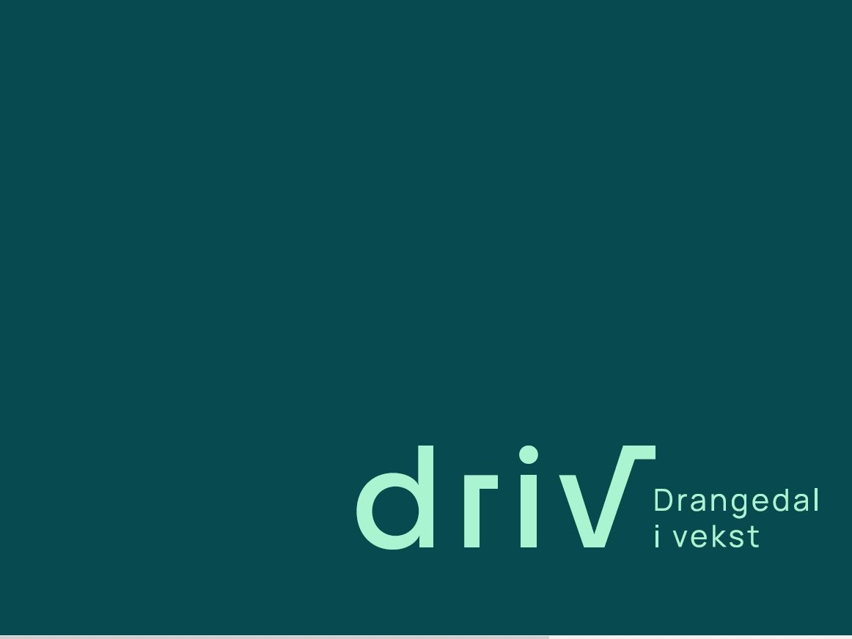

Innhold

Innhold 1

Kommunikasjonshandlingsplan 2024 2

Innledning 2

Formål 2

Strategiske hovedgrep 2

Målgrupper 2

Informasjons- og kommunikasjonskanaler 3

Målgrupper – potensielle/aktuelle tiltak 3

Prinsipper 5

# Kommunikasjonshandlingsplan 2024

## Innledning

Kommunikasjonsplanen inneholder konkrete kommunikasjonstiltak og -aktiviteter gjennom 2024, som er det andre fulle året i gjennomføringsfasen for omstillingsprogrammet i Drangedal kommune.

Denne handlingsplanen er en konkretisering av kommunikasjonsstrategien, og innenfor en begrenset tidshorisont. Det er forventet at hendelser og aktiviteter Driv medvirker i, kommuniseres løpende, og tas derfor ikke opp spesielt i handlingsplanen. Det vises til årshjulet for Drivs aktiviteter, og at Driv er etablert som utvalg i kommunen, og informasjon fra møter finnes i sin helhet på Drangedal kommunes nettside.

Det vises til strategien med hensyn til prinsipper, retningslinjer og overordnet mål for kommunikasjonsarbeidet. Planen blir holdt løpende oppdatert i samarbeid med styret i Driv, ettersom omstillingsarbeidet skrider frem.

## Formål

Arbeidet Driv utfører skal være transparent og kommuniseres kontinuerlig i egnete kanaler.

Et aktivt kommunikasjonsarbeid bidrar til å skape trygghet, forankring og engasjement blant bedrifter, samarbeidspartnere, beslutningstakere og befolkningen for øvrig.

Hovedmålet med omstillingsarbeidet – kalt *Driv* (Drangedal i vekst) - er å bidra til:

• Å sikre og skape 150 arbeidsplasser i Drangedal   
• Økt utviklingsevne i næringsliv og kommune

## Strategiske hovedgrep

1. Alle som har interesse av eller som kan bidra i omstillingsprosessen skal til enhver tid være godt informert om omstillingsarbeidet.

2. Omstillingsorganisasjonen Driv og kommunen som eier skal legge stor vekt på å involvere næringslivet, befolkningen og hyttegjester i kommunen i omstillingsarbeidet.

3. Informasjonen fra omstillingsorganisasjonen skal brukes for å bygge Drangedals omdømme og skape interesse for aktivitet og etablering i Drangedal.

4. Suksesshistorier skal kommuniseres aktivt – de som lykkes skal heies fram.

## Målgrupper

Følgende målgrupper er definert:

1. Det etablerte næringslivet i kommunen og i regionen

2. Befolkningen og hyttegjester i Drangedal samt potensielle tilflyttere

3. Eksterne næringsaktører og kompetansemiljø

4. Kommunens politiske og administrative ledelse

5. Vestfold og Telemark fylkeskommune (VTFK) og Innovasjon Norge (IN)

## Informasjons- og kommunikasjonskanaler

Den viktigste informasjonskanalen skal være den direkte kontakten Driv har med relevante aktører. Det innebærer også egen-initierte arrangementer og deltakelse i ulike, aktuelle konferanser og møteplasser.

Driv vil i tillegg til egen nettside, drangedalivekst.no, benytte kommunens hjemmeside, og ha en aktiv bruk av sosiale medier. Driv har egen Instagram-profil. I tillegg skal tradisjonelle, redaktørstyrte medier brukes aktivt.

## Målgrupper – potensielle/aktuelle tiltak

*For å nå målgruppe nr. 1 (næringslivet i kommunen og regionen):*

1. Ha nyhetssaker i lokalmedier minst en gang pr. måned, gjerne med konkrete bedriftsutviklingsprosjekt initiert med støtte fra omstillingsarbeidet

2. Fortsette med egen spalte i lokalavisa Drangedalsposten

3. Delta på og ta initiativ til arenaer der det lokale næringslivet møtes

4. Jevnlige dialogmøter med næringslivet, bl.a. gjennom tett samarbeid med Drangedal næringsforening og tilstedeværelse i Drangedal næringshage samt i næringssjefskollegiet i Grenlandssamarbeidet

5. Som hovedprinsipp skal styremøter i Driv avholdes hos en lokal bedrift/næringsdrivende, med tilhørende bedriftsbesøk

6. Markedsføre Drangedal som en attraktiv kommune for næringsetablering

*For å nå målgruppe nr. 2 (befolkningen, hyttegjester og potensielle tilflyttere):*

1. Ha nyhetssaker i lokalmedia minst en gang pr. måned, gjerne med konkrete bedriftsutviklingsprosjekt initiert med støtte fra omstillingsarbeidet

2. Aktiv og målrettet bruk av sosiale medier med relevant informasjon

3. Benytte etablerte og/eller skape møteplasser der målgruppen(e) kan treffe næringsliv og omstillingsprosjektet

*For å nå målgruppe nr. 3 (Eksterne næringsaktører og kompetansemiljø):*

1. Markedsføre Drangedal på relevante nettverksarenaer utenfor kommunen. Blant disse delta aktivt i Grenlandssamarbeidet og VisitGautefalls initiativer

2. Proaktiv, direkte informasjon til eksterne næringsaktører som kan tenkes å bidra til næringsutvikling/nyetableringer i Drangedal

3. Ha jevnlig kontakt med aktuelle kompetansemiljøer

*For å nå målgruppe nr. 4 (kommunens politiske og administrative ledelse):*

1. Statusrapport til kommunestyret to ganger årlig (ca. før sommerferie og før jul)

2. Formannskapet (kommunens næringsutvalg) holdes fortløpende orientert

3. Jevnlig deltakelse i kommunedirektørens ledergruppe

*For å nå målgruppe nr. 5 (Telemark fylkeskommune og Innovasjon Norge):*

1. TFK og IN gis observatørstatus i styret for omstillingsselskapet

2. Årlige statusrapporter og revidert planverk/årlige handlingsplaner og budsjett sendes til TFK og IN  
3. TFK og IN koples tidlig inn i prosjekter som kan ha potensial for videre støtte i deres virkemiddelapparat

|  |  |  |  |  |
| --- | --- | --- | --- | --- |
| Når | Tema | Innhold/annet | Ansvarlig | Lenker o.a. |
|  |  |  |  |  |
| januar | Forankring | Planforslag kommunikasjonsaktiviteter til Driv-styret | Tone/styret | Teams/møteinnkalling |
| Februar/mars | Beslutning | Planverk til f-sk og k-st | Tone | Møteinnkalling |
|  | Rapportering | Årsrapport m. regnskap til fylkeskommunen | Tone | Websak/postliste |
| April | Forankring næringsvennlig kommune-program | Egen kommunikasjonsplan for målgruppene | Tone/komm.dir./ordfører |  |
| våren | Status/ev. justeringer | Resultater og utviklingstrekk – internt og til media | Tone/styret | Statistikk og oversikter |
| forsommer | Status | Rapportering til formannskap og kommunestyret | Tone |  |
| høst | Analyse | Oppdatert datagrunnlag | Telemark fylkeskomm. |  |
| høst | PSV, nye planer | Evaluering av året samt grunnlag for 2025 med årshjul | Styret/Tone |  |
|  |  |  |  |  |
|  |  |  |  |  |
|  |  |  |  |  |

## Prinsipper

Viser til kommunikasjonsstrategien for omstillingsperioden 2022-27 for utdyping.

* Skriftlig/visuell kommunikasjon fra Driv skal så langt det lar seg gjøre ivareta pålegget til offentlige instanser om universell utforming
* Viktig med gjenbruk av historier og informasjon i ulike kanaler; inkludert deling i private SoMe (sosiale medier). Tilpasse innholdet til kanalen og mottakeren
* Informasjon legges løpende ut på SoMe og nettside i henhold til den enkelte kanalens profil
* Aktivitetene annonseres/omtales i lokalavisa Drangedalsposten, ev. i KV og i regionavisene. NRK og ev. nasjonale medier tipses ved spesielle anledninger
* Vurderer podcast-muligheter (på litt sikt)
* Det vurderes å utarbeide et enkelt «innspillskjema» (forenklet SWOT) som benyttes under bedriftsbesøk og i møter med ulike interessegrupper. Dette sendes gjerne ut på forhånd, til forberedelse før møtene
* Vurdere å gjennomføre interessentanalyse (Interessentanalyse: Hvilke målgrupper treffes hvor og med hva slags aktiviteter? Se spesielt etter ungdomsskoleelever, studenter, innvandrere, besøkende og hytteeiere. Identifisere andre målgrupper og komme i dialog: Kafé-gjengere, grendene, både de tydelige og de usynlige som ikke er «organiserte».)